- 单项选择题（每小题2分，共20分）
D A A B A B B C C B

二 填空题（15分）：
1.0 -1 1/2 2. 1/2 2 0 3.-4 4.9 5. -2<t<2

三 计算题（50分）
1.（12分）设线性方程组
已知是该方程组的一个解，试求
（1）方程组的全部解，并用对应的齐次线性方程组的基础解系表示全部解；（8分）
（2）该方程满足的全部解。（4分）
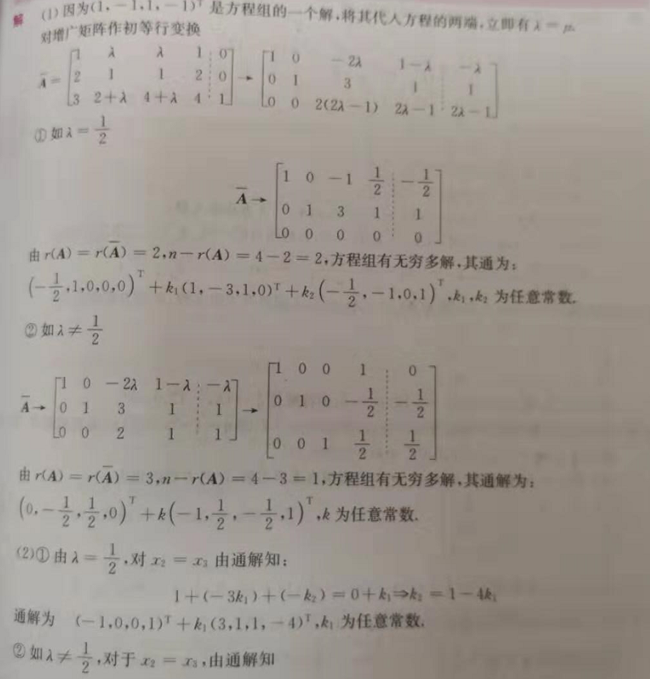
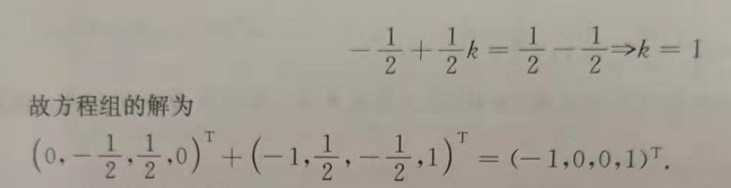
2. （8分）设3阶矩阵有三个不同的特征值，且。
（1）证明；（4分）
（2）若，求方程组的通解;（4分）
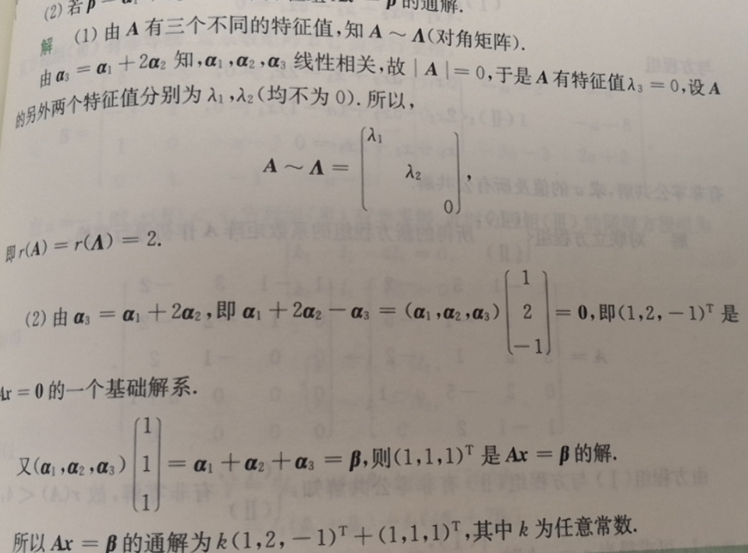

3.（12分） 已知，二次型的秩为2，
（1）求实数的值；（5分）
（2）求正交变换将化为标准型。（7分)
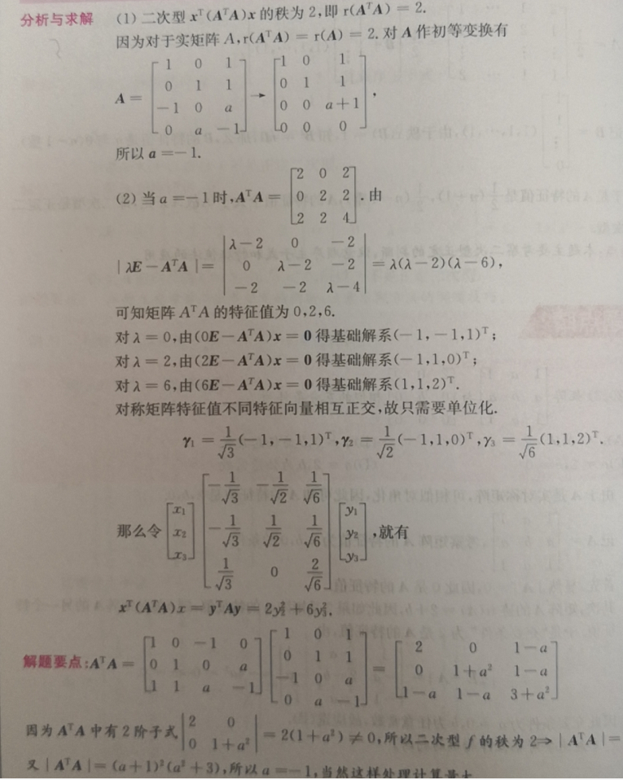
4. （12分）已知的两组基
，，
，，
（1）求由基到的过渡矩阵；（4分）
（2）求在这两组基下的坐标；（4分）
（3）求向量，使它在这两组基下有相同的坐标。（4分）
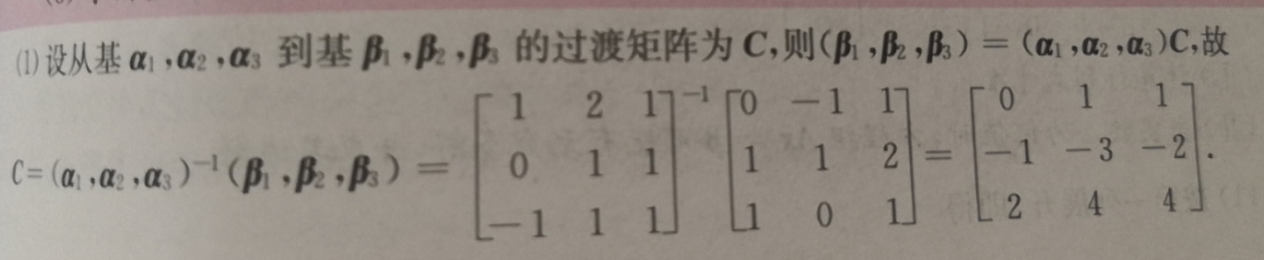
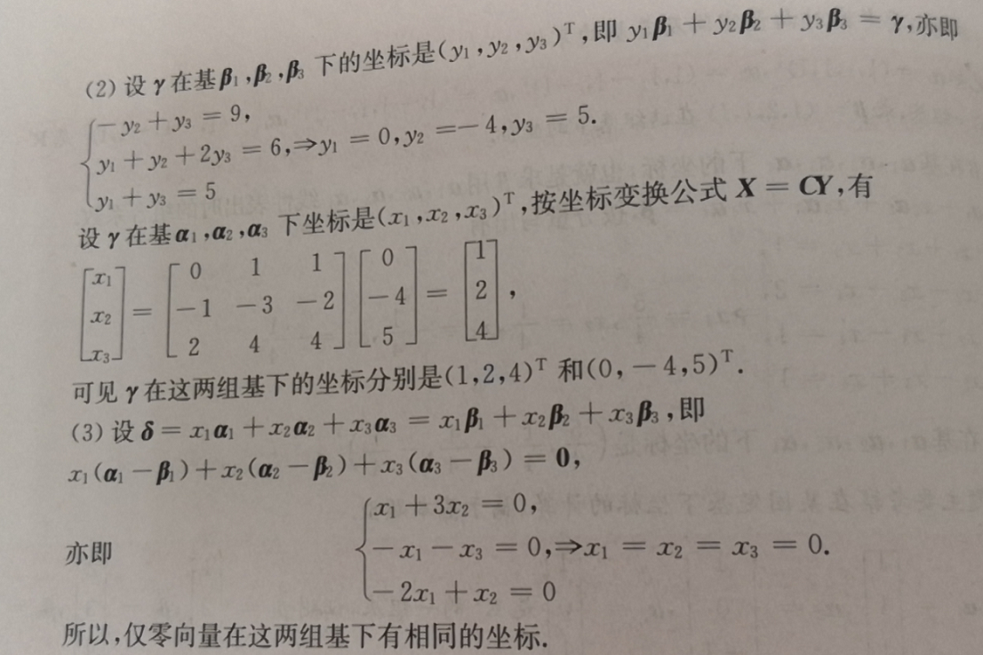

四 证明题（15分，每题5分）：
- 设向量组是 的一个基，证明：向量组，也是的一个基。

证明：因为是 的一个基，所以
得
令 所以
向量组也是的一个基

- 设A为行满秩的 型实矩阵，证明： 是正定矩阵。

证明：由，得，所以B为对称矩阵。
对于n维实向量 ，
由于 有 所以，
B为正定矩阵

- 设$A_{m×n}$的$m$个行向量是某个$n$元齐次线性方程组的一组基础解系，又$B$为$m$阶可逆方阵，证明$BA$的行向量也构成该齐次线性方程组的一组基础解系。

证明：设$A=\left[\begin{matrix}\begin{matrix}α_{1} \\ α_{2}\end{matrix} \\ \begin{matrix}⋮ \\ α_{m}\end{matrix}\end{matrix}\right]$，即$α_{1}$，$α_{2}$，…，$α_{m}$为$A$的$m$个行向量，
设$n$元齐次线性方程组为$CX=0$，则$CA^{T}=0$，由题意得$r\left(A\right)=m$，且$CA^{T}=0$，要证$BA$的行向量也构成基础解系，即证$\left(1\right)r\left(BA\right)=m；\left(2\right)C{\left(BA\right)}^{T}=0$
$\left(1\right)$由$r\left(A\right)=m$，且$B$为$m$阶可逆方阵，可知$r\left(BA\right)=m$
$\left(2\right)$由$CA^{T}=0$得$CA^{T}B^{T}=0B^{T}=0$，即$C{\left(BA\right)}^{T}=0$。
结论得证。 所以线性无关

